PERJANJIAN KINERJA PEMDA

Fungsi
Prosedur ini berfungsi untuk mencetak perjanjian kinerja kepala daerah, yang didasarkan atas target kinerja indikator Sasaran Strategis di dokumen RKPD yang telah disusun. Perjanjian Kinerja seorang kepala daerah akan ditandatangani oleh Kepala Daerah setelah APBD disahkan.

Pelaku Operasional
Nomor | Pelaku | Fungsi
1 | Penanggungjawab/Pengeloala SAKIP Pemda | Mencetak dokumen perjanjian kinerja Kepala Daerah

Prasyarat Kondisional
Beberapa prasyarat kondisional dalam pelaksanaan prosedur ini adalah sebagai berikut:
- Sasaran tahunan pembangunan daerah berikut dengan indikator dan target tahunannya telah terisikan di RKPD.

Proses Operasional
Berikut adalah prosedur operasional penggunaan aplikasi SIMR@L dalam proses import data target program OPD:
- Masuk ke Aplikasi Simr@l dengan login sebagai penanggungjawab SAKIP Pemda
- Pilih SAKIP > SAKIP Pemda > Perjanjian Kinerja > Perj. Kinerja Pemda, akan tampil sebagai berikut
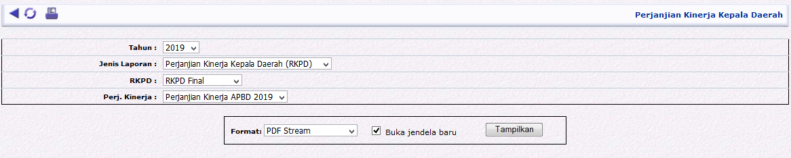
- Pilih Jenis Laporan dengan Perjanjian Kinerja Kepala Daerah (RKPD);
- PilihJenis RKPD dengan RKPD Final untuk perjanjian kinerja di APBD Murni dan RKPD Perubahan untuk APBD Perubahan
- Tekan Tombol Tampilkan untuk mencetak dokumen perjanjian kinerja.


